МИНИСТЕРСТВО НАУКИ И ВЫСШЕГО ОБРАЗОВАНИЯ РОССИЙСКОЙ ФЕДЕРАЦИИ

Федеральное государственное автономное образовательное учреждение высшего образования

«САНКТ-ПЕТЕРБУРГСКИЙ ГОСУДАРСТВЕННЫЙ УНИВЕРСИТЕТ   
АЭРОКОСМИЧЕСКОГО ПРИБОРОСТРОЕНИЯ»

КАФЕДРА КОМПЬЮТЕРНЫХ ТЕХНОЛОГИЙ И ПРОГРАММНОЙ ИНЖЕНЕРИИ

КУРСОВАЯ РАБОТА (ПРОЕКТ)   
ЗАЩИЩЕНА С ОЦЕНКОЙ

РУКОВОДИТЕЛЬ

|  |  |  |  |  |
| --- | --- | --- | --- | --- |
| ст. преподаватель |  |  |  | Е. О. Шумова |
| должность, уч. степень, звание |  | подпись, дата |  | инициалы, фамилия |

|  |
| --- |
| ПОЯСНИТЕЛЬНАЯ ЗАПИСКА К КУРСОВОМУ ПРОЕКТУ |
| РАЗРАБОТКА ПРИЛОЖЕНИЯ ДЛЯ ОРГАНИЗАЦИИ ВЗАИМОДЕЙСТВИЯ ОБЪЕКТОВ ПРИ ЗАДАННЫХ КРИТЕРИЯХ |
| по дисциплине: ОБЪЕКТНО-ОРИЕНТИРОВАННОЕ ПРОГРАММИРОВАНИЕ |
|  |
|  |

РАБОТУ ВЫПОЛНИЛ

|  |  |  |  |  |  |
| --- | --- | --- | --- | --- | --- |
| СТУДЕНТ ГР. № | 4134К |  |  |  | Н.А. Костяков |
|  |  |  | подпись, дата |  | инициалы, фамилия |

Санкт-Петербург 2023

КАФЕДРА КОМПЬЮТЕРНЫХ ТЕХНОЛОГИЙ И ПРОГРАММНОЙ ИНЖЕНЕРИИ.

**Задание**

**на курсовой проект по дисциплине**

**«Объектно-ориентированное программирование»**

Студенту группы 4134к Костякову Никите Андреевичу.

Тема «Разработка приложения для организации взаимодействия объектов при заданных критериях»

Исходные данные: Кинопрокат

Оглавление

1. Постановка задачи 2

1.1 Анализ предметной области 2

2 Разработка классов 3

2.1 Иерархия классов 3

2.2 Управляющие классы: 4

2.3 Интерфейсные классы: 5

2.5 Рассмотрим полученную диаграмму: 5

3.1 Описание интерфейсов 6

3.2 Разработка методов классов 7

Тестирование программы 7

Приложение 11

# 1. Постановка задачи

# 1.1 Анализ предметной области

Данная курсовая работа по программированию направлена на разработку системы классов, которая будет описывать Кинопрокат. Основной целью проектирования является создание программного продукта, который позволит вести учет фильмов отданных в прокат и их возврат.

Предметной областью является управление магазина кинопроката. Основными сущностями предметной области являются фильмы, пользователи, операции аренды и возврата

1.2 . Словарь предметной области:

- Фильм

- Автор

- Покупатель

- Аренда

- Возврат

1.3Функциональные требования:

- Ведение данных о наличии фильмов для проката

- Фиксация данных об аренде фильма

- Сохранение информации о фильме: автор, год, название

- Учет данных о покупателях, их билет для доступа

- Расчет стоимости проката с учетом скидок и наценок.

- Поиск и фильтрация данных о прокате и возврата.

# 2 Разработка классов

**2.1** Для разработки иерархии классов мы начнем с выделения основных сущностей предметной области и определения классов, описывающих эти сущности. Затем мы определим управляющие классы и интерфейсные классы для организации взаимодействия между ними и с внешней средой. Ниже приведена детальная разработка иерархии классов.

# 2.2 Иерархия классов

**2.2.1 Фильм**

**-**id (Идентификатор фильма)

-name (название фильма)

-автор (автор фильма)

-год (год выпуска фильма)

Методы:

- Конструктор для создания

- Методы для получения и установки значений полей

- Метод для изменения статуса

class movie{

public:

int number;

int id, year;

std::string author, name;

bool state; //0 - на складе, 1 - выдан

std::string front ;

float cnt_rates = 1+rand()%9;

float sum_rates = cnt_rates+rand()%25;

float rating = sum_rates/cnt_rates ;

void set_rate( int stars);

movie* next= nullptr;

movie(int num=0, int i=0, int y=0, std::string auth=0, std::string n=0, bool stat =1){

number=num;id=i; year = y; author = auth; name = n; state = stat;

std::string rat = "";

for (int j = 0; j<3; j++){

rat+= std::to_string(this->rating)[j];

}

front= name +" "+std::to_string(year)+" "+" "+rat+" ⭐";

}

};

**2.2.2 Юзер**

**-**id (идентификатор пользователя)

-ФИО (Фамилия имя отчество полльзователя)

Методы:

- Конструктор для создания

- Методы для получения и установки значений полей

**2.2.3 Аренда**

-id (Идентификатор аренды)

-userId (идентификатор пользователя, который взял фильм)

-filmId (идентификатор фильма, который взяли в аренду)

-Date take (Дата взятия в аренду)

-Date return (дата, кода фильм должны вернуть)

Методы:

- Конструктор для создания

- Методы для получения и установки значений полей

- Метод для изменения статуса

# 2.3 Управляющие классы:

2.3.1. магазин (shop):

- Поля:

- Список всех доступных фильмов

- Методы:

- Методы для добавления и удаления фильмов

- Методы для поиска фильмов различным критериям (год, автор)

class shop

{

public:

movies catalog;

std::string name;

void set_name(std::string name){

this->name = name;

}

shop(std::string name){

set_name(name);

}

std::string get_name(){

return name;

}

};

2.3.2. Прокат (rental):

- Поля:

- Список всех операций проката

- Методы:

- Методы для регистрации новой операции проката

- Методы для отчетности по прокатам

class Rental {

private:

IRentalStrategy* _rentalStrategy;

public:

Rental(IRentalStrategy* rentalStrategy) : _rentalStrategy(rentalStrategy) {}

double CalculateRentalCost(int rentalTime) {

return _rentalStrategy->*CalculateRentalCost*(rentalTime);

}

};

# 2.4 Интерфейсные классы:

Графический интерфейс (GUI):

- Методы:

- Методы для взаимодействия с пользователем, включая ввод и вывод данных.

**Обоснование проектных решений:**

- Использование классов сущностей для описания базовых объектов предметной области позволяет удобно хранить и обрабатывать информацию о фильмах в наличии, авторах, покупателях и операциях проката.

- Управляющие классы, такие как Склад и Прокат, позволяют организовать управление данными и операциями, связанными с фильмами и прокатом

- Интерфейсный класс GUI обеспечивает взаимодействие пользователя с программой через графический интерфейс, что делает использование приложения более удобным для конечных пользователей.

# 2.5 Рассмотрим полученную диаграмму сущностей:

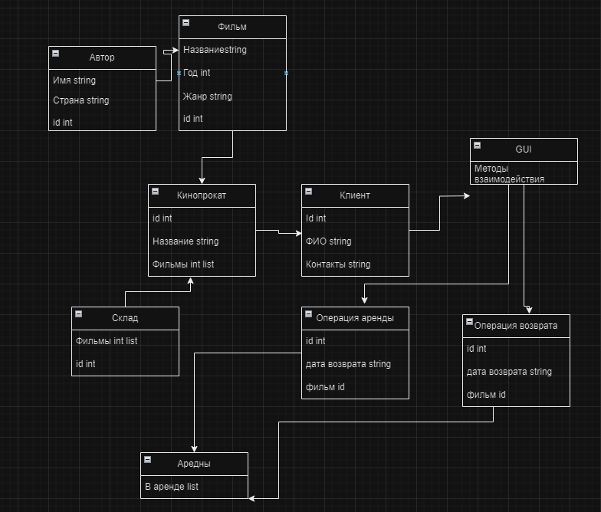

Эта иерархия классов позволит эффективно управлять данными и операциями, связанными с кинопрокатом, а также обеспечит удобный интерфейс для пользователей.

**2.6 Диаграмма классов**

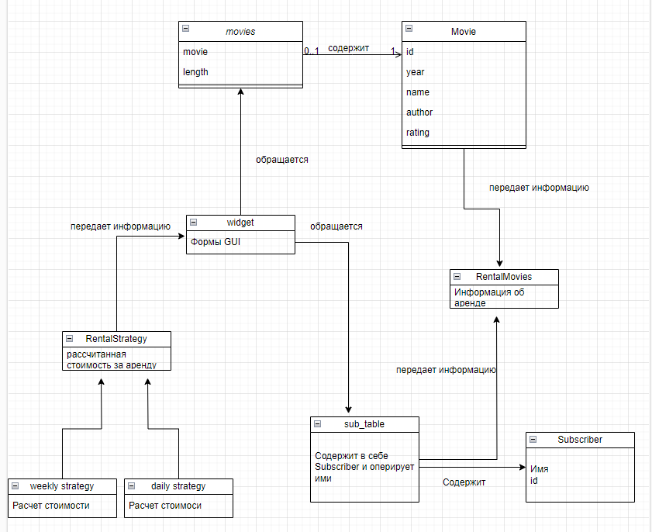

# 3. Разработка приложения

# 3.1 Описание интерфейсов

Интерфейс представляет из себя набор GroupBox которые становятся прозрачными при определенных событиях и непрозрачными при дргугих. Таким образом все действия происходят в одном окне и элементы взаимозаменяют друг друга.

ui->groupBox_registration->setHidden(1);

Разработались несколько форм для регистрации, которая состоит из нескольких полей ввода и кнопки для проверки, форма для того, чтобы выбрать фильм, которая наполняется в зависимости от выбранного магазина, форма возврата, аналогичная форме выбора фильма и навигационная панель, которая размещает на себе дополнительный функционал, например регистрация, выбор магазина и просмотра логов

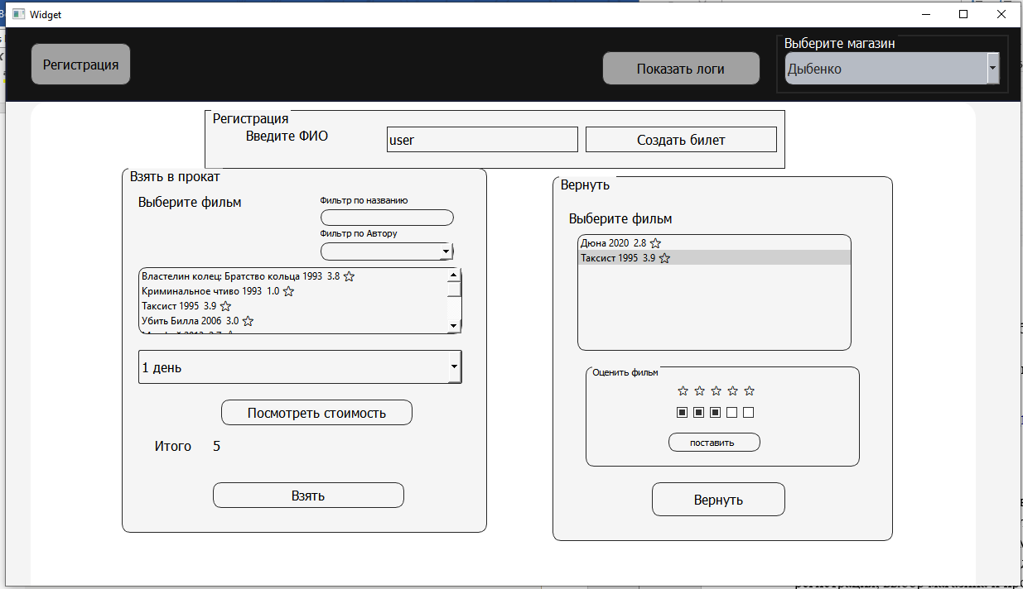

# 3.2 Разработка методов классов

Логикой управляют несколько классов, которые объединяют в себе общие методы для работы программы

Так класс shop, который представляет физический магазин, в себе имеет класс movies, который играет роль каталога. Так каждый такой магазин может сам для себя определить набор фильмов, которыми торгует

Rentalstrategy определяет, по какой цене будет выдан фильм покупателю, так исходя из сценариев, в программе видно, сколько стоит прокат.

Subscribers – таблица пользователей, которые взаимодействуют с ПО

Rentalmovies – адаптер лдя класса rental, который собирает нужную информацию о фильме и пользователе и покует ее в таблицу взятых в аренду фильмов

Методы класса movies

void add(int y, std::string auth, std::string n); - добавление

movie* get(int index); -получить фильм по индексу

int get_length(){return count;} – получить количество фильмов

**методы класса subscriber**

int get_length(); - получить длинну

void registers(std::string name); - зарегистрировать пользователя

subscriber* find(std::string name); - найти пользователя по имени

subscriber* get(int index); - найти пользователя по индексу

Адаптер rentalmovies

void add(info *input); - добавить в аренду

info* find(std::string name, int sub_id); - поиск операции по имени и id

void return_film(std::string name, subscriber* sub); -операция возврата фильма

std::string* get_all_from_sub(subscriber* sub); - показать все операции

# 4 .Тестирование программы

**4.1 Главное меню**

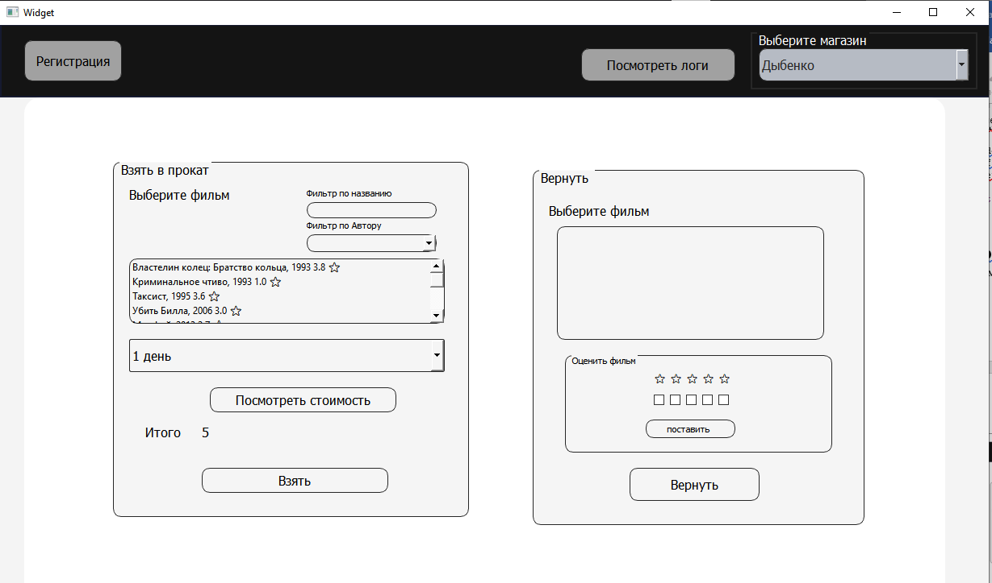

**4.2Регистрация в системе**

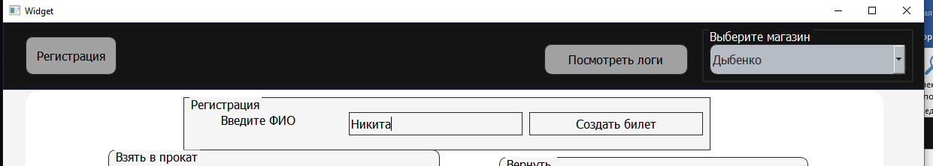

**4.3 Когда мы авторизовались, мы получаем доступ к программе**

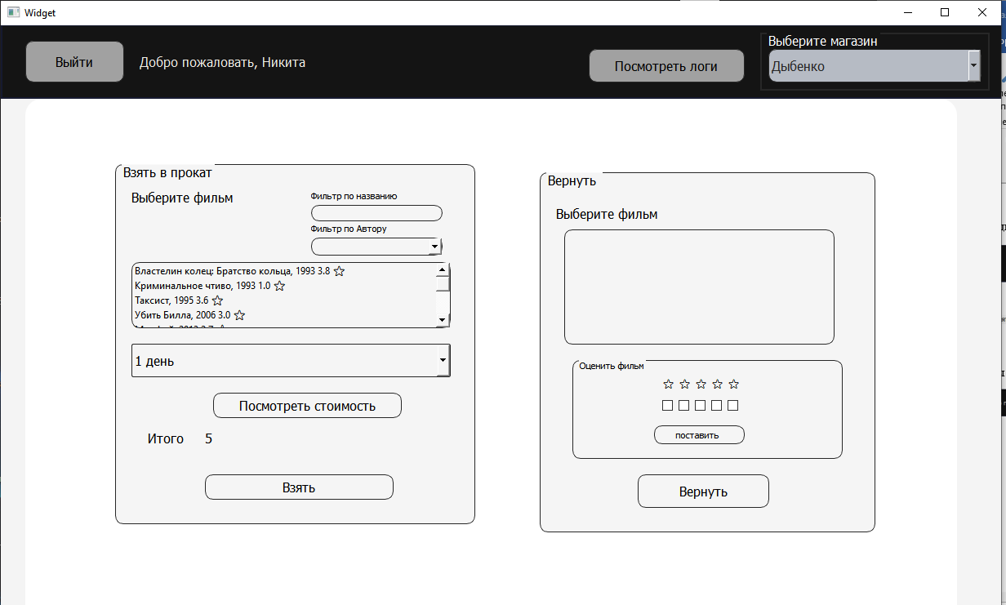

**4.5 Выбираю себе фильм**

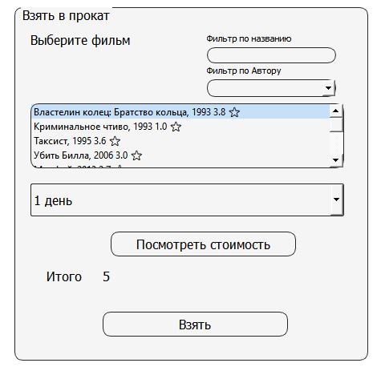

**4.6 Ищу фильм Дюна**

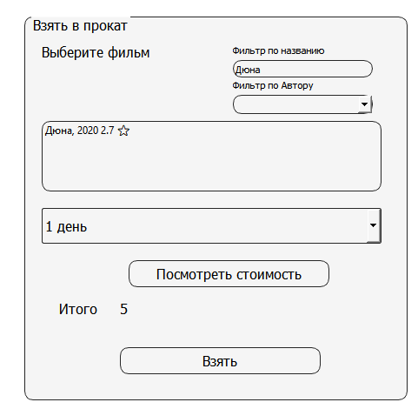

**4.7 В логах появилась запись**

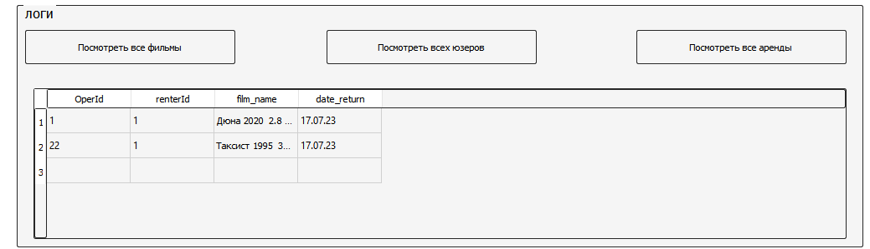

**4.8 Также фильм можно вернуть и поставить ему оценку**

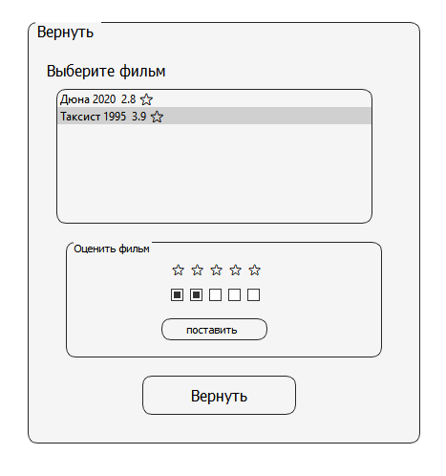

**4.9 В разных магазинах разные фильмы:**

Выбираем интересующий

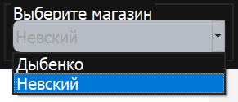

И смотрим на каталог

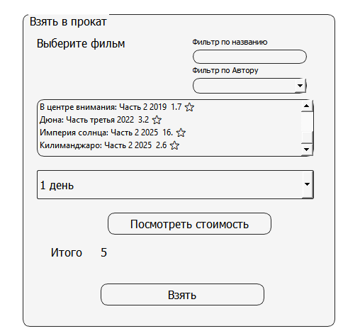 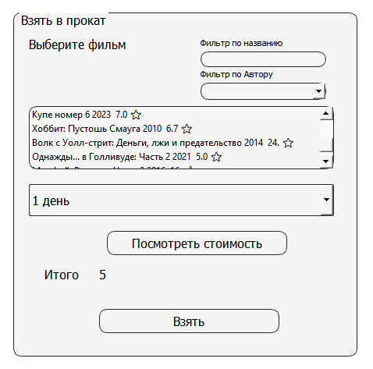

**4.10 В логах тоже можно посмотреть на информацию**

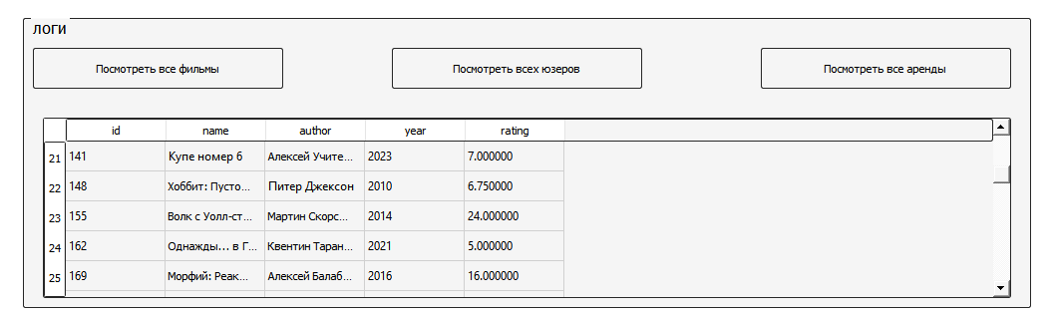

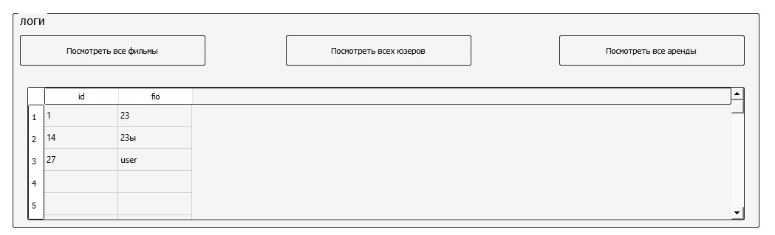

**4.11 Если неавторизованный пользователь попробует что-то сделать, он получит сообщение**

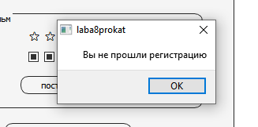

# 4.12 Фильмы также можно и добавлять

# 

# Приложение

dailyrentalstrategy.h

#ifndef DAILYRENTALSTRATEGY_H

#define DAILYRENTALSTRATEGY_H

#include *"rentalstrategy.h"*

**class** **DailyRentalStrategy** : **public** IRentalStrategy {

**public**:

double CalculateRentalCost(int rentalTime) **override** {

**return** rentalTime * 5.0;

}

};

#endif *// DAILYRENTALSTRATEGY_H*

dailyrentalstrategyh.cpp

#include *"dailyrentalstrategyh.h"*

dailyrentalstrategyh::dailyrentalstrategyh()

{

}

main.cpp

#include *"widget.h"*

#include *<QApplication>*

int main(int argc, char *argv[])

{

QApplication a(argc, argv);

Widget w;

w.show();

**return** a.exec();

}

movies.h

#ifndef MOVIES_H

#define MOVIES_H

#include *<string>*

**class** **movie**{

**public**:

int number;

int id, year;

std::string author, name;

bool state; *//0 - на складе, 1 - выдан*

std::string front ;

float cnt_rates = 1+rand()%9;

float sum_rates = cnt_rates+rand()%25;

float rating = sum_rates/cnt_rates ;

void set_rate( int stars);

movie* next= **nullptr**;

movie(int num=0, int i=0, int y=0, std::string auth=0, std::string n=0, bool stat =1){

number=num;id=i; year = y; author = auth; name = n; state = stat;

std::string rat = "";

**for** (int j = 0; j<3; j++){

rat+= std::to_string(**this**->rating)[j];

}

front= name +" "+std::to_string(year)+" "+" "+rat+" ⭐";

}

};

**class** **movies**{

**private**:

int count;

movie* head = **nullptr**;

**public**:

void add(int y, std::string auth, std::string n);

movie* get(int index);

int get_length(){**return** count;}

float get_rating(int index);

movie* get_by_name(std::string name);

movies(){

}

};

movie* movies::get_by_name(std::string name)

{

movie* current = head;

int i = 0;

**while** (i<count){

**if**(current->front==name)**return** current;

current=current->next;

i++;

}

**return** **nullptr**;

}

movie* movies::get(int index){

**if**(count<index) **return** **nullptr**;

movie* current = head;

int i = 0;

**while** (i<index){

current=current->next;

i++;

}

**return** current;

}

void movie::set_rate(int stars){

**this**->cnt_rates++;

**this**->sum_rates+=stars;

**this**->rating = **this**->sum_rates/ **this**->cnt_rates;

std::string rat = "";

**for** (int j = 0; j<3; j++){

rat+= std::to_string(**this**->rating)[j];

}

**this**-> front= name +" "+std::to_string(year)+" "+" "+rat+" ⭐";

}

float movies::get_rating(int index ){

movie* trg = get(index);

**return** trg->rating;

}

void movies::add(int y, std::string auth, std::string n){

int number = get_length();

int id =1+ number*7;

movie* sub = **new** movie(number, id, y, auth, n ,1);

**if**(head==**nullptr**){

head = sub;

count++;

**return**;

}

movie* current = head;

**while**(current->next!=**nullptr**){

current = current->next;

}

current->next = sub;

count++;

**return**;

}

#endif *// MOVIES_H*

rental.h

#ifndef RENTAL_H

#define RENTAL_H

#include *"rentalstrategy.h"*

#include *"weeklystrategy.h"*

#include *"dailyrentalstrategy.h"*

**class** **Rental** {

**private**:

IRentalStrategy* _rentalStrategy;

**public**:

Rental(IRentalStrategy* rentalStrategy) : _rentalStrategy(rentalStrategy) {}

double CalculateRentalCost(int rentalTime) {

**return** _rentalStrategy->CalculateRentalCost(rentalTime);

}

};

*//int main() {*

*//auto dailyRental = new Rental(new DailyRentalStrategy());*

*//std::cout << "Daily rental cost for 3 days: " << dailyRental->CalculateRentalCost(3) << std::endl;*

*// auto weeklyRental = new Rental(new WeeklyRentalStrategy());*

*// std::cout << "Weekly rental cost for 2 weeks: " << weeklyRental->CalculateRentalCost(2) << std::endl;*

*// delete dailyRental;*

*// delete weeklyRental;*

*// return 0;*

*//}*

#endif *// RENTAL_H*

rentalmovieadapter.h

#ifndef RENTALMOVIEADAPTER_H

#define RENTALMOVIEADAPTER_H

#include *"rentalmovies.h"*

#include *"movies.h"*

#include *"subscriber.h"*

**class** **RentalMoviesAdapter** : **public** RentalMovies {

**private**:

movie movieInfo;

subscriber customerInfo;

**public**:

RentalMoviesAdapter(movie movieInfo, subscriber customerInfo) {

**this**->movieInfo = movieInfo;

**this**->customerInfo = customerInfo;

}

void rentMovie(string movieName) **override** {

}

void returnMovie(string movieName) **override** {

cout << "The movie " << movieName << " has been returned by " << customerInfo.name << "." << endl;

}

};

#endif *// RENTALMOVIEADAPTER_H*

rentalmovies.h

#ifndef ARENDA_H

#define ARENDA_H

#include *<string>*

#include *"movies.h"*

#include *"subscriber.h"*

#include *<iostream>*

**class** **info**{

**public**:

int renterId;

int filmId;

int OperId;

std::string date_take;

std::string date_return;

std::string film_name;

info* next = **nullptr**;

info(movie* mov, subscriber* sub){

renterId = sub->id;

filmId = mov->id;

film_name = mov->front;

date_take = "16.07.23";

date_return = "17.07.23";

}

};

**class** **RentalMovies** {

**private**:

int count;

**public**:

info* head= **nullptr**;

int get_length(){**return** count;}

std::string show();

void add(info *input);

info* find(std::string name, int sub_id);

void return_film(std::string name, subscriber* sub);

std::string* get_all_from_sub(subscriber* sub);

info* get(int index);

};

info* RentalMovies::get(int index){

**if**(count<index) **return** **nullptr**;

info* current = head;

std::cout<<current->film_name;

int i = 0;

**while** (i<index){

current=current->next;

i++;

std::cout<<current->film_name;

}

**return** current;

}

void RentalMovies::return_film(std::string name, subscriber* sub){

info* to_remove = find(name, sub->id);

info* current = head;

**if**(current == to_remove){

head = head->next;

count--;

**return**;

}

**while**(current->next!= to_remove){

current = current->next;

}

current->next=current->next->next;

count--;

}

info* RentalMovies::find(std::string name, int sub_id){

info* current = head;

**while** (current!=**nullptr**){

**if**(current->film_name==name && current->renterId == sub_id) **return** current;

current= current->next;

}

**return** **nullptr**;

}

std::string RentalMovies::show(){

std::string res = "";

info* current = head;

**while**(current!=**nullptr**){

res += std::to_string(current->OperId)+": "+" "+current->film_name+", ";

current = current->next;

}

**return** res;

}

void RentalMovies::add(info* input){

**if**(!input) **return**;

int number = get_length();

int id = 1+number*21;

input->OperId= id;

info* sub = input;

**if**(head==**nullptr**){

head = sub;

count++;

**return**;

}

info* current = head;

**while**(current->next!=**nullptr**){

current = current->next;

}

current->next = sub;

count++;

**return**;

}

#endif

rentalstrategy.h

#ifndef RENTALSTRATEGY_H

#define RENTALSTRATEGY_H

**class** **IRentalStrategy** {

**public**:

**virtual** double CalculateRentalCost(int rentalTime) = 0;

};

#endif *// RENTALSTRATEGY_H*

shop.cpp

#include *"shop.h"*

#include *"movies.h"*

shop::shop()

{

**public**:

movies catalog;

}

shop.h

#ifndef SHOP_H

#define SHOP_H

#include *"string.h"*

**class** **shop**

{

**public**:

movies catalog;

std::string name;

void set_name(std::string name){

**this**->name = name;

}

shop(std::string name){

set_name(name);

}

std::string get_name(){

**return** name;

}

};

#endif *// SHOP_H*

subscriber.h

#ifndef SUBSCRIBER_H

#define SUBSCRIBER_H

#include *<string>*

**class** **subscriber**{

**public**:

int number;

int id;

std::string fio;

subscriber* next = **nullptr**;

subscriber(std::string fio, int number, int id){

**this**->fio = fio;

**this**->id = id;

**this**->number = number;

}

};

**class** **sub_table**{

**private**:

subscriber* head = **nullptr**;

int count = 0;

**public**:

int get_length();

std::string show();

void registers(std::string name);

subscriber* find(std::string name);

subscriber* get(int index);

};

subscriber* sub_table::get(int index){

subscriber* current = head;

**for**(int i = 0; i<index; i++){

current=current->next;

}

**return** current;

}

std::string sub_table::show(){

std::string res= "";

subscriber* current = head;

**while**(current!=**nullptr**){

res = res + current->fio+", ";

current = current->next;

}

**return** res;

}

subscriber* sub_table::find(std::string name){

**if**(name == "")**return** **nullptr**;

subscriber* current = head;

**while**(current!=**nullptr**){

**if** (current->fio == name){

**return** current;

}

current = current->next;

}

**return** **nullptr**;

}

void sub_table::registers(std::string name){

int number = get_length();

int id = 1+ number*13;

subscriber* sub = **new** subscriber(name, number, id);

**if**(head==**nullptr**){

head = sub;

count++;

**return**;

}

subscriber* current = head;

**while**(current->next!=**nullptr**){

**if** (current->fio==name){

**return**;

}

current = current->next;

}

**if** (current->fio==name){

**return**;

}

current->next = sub;

count++;

**return**;

}

int sub_table::get_length(){

**return** count;

}

#endif *// SUBSCRIBER_H*

weeklystrategy.h

#ifndef WEEKLYRENTALSTRATEGY_H

#define WEEKLYRENTALSTRATEGY_H

#include *"rentalstrategy.h"*

**class** **WeeklyRentalStrategy** : **public** IRentalStrategy {

**public**:

double CalculateRentalCost(int rentalTime) **override** {

**return** rentalTime * 20.0;

}

};

#endif *// WEEKLYRENTALSTRATEGY_H*

widget.cpp

#include *"widget.h"*

#include *"ui_widget.h"*

#include *"subscriber.h"*

#include *"movies.h"*

#include *"rental.h"*

#include *"rentalmovies.h"*

#include *"shop.h"*

#include *"string.h"*

#include *<QMessageBox>*

sub_table subs;

RentalMovies RM;

shop Dibenko("Дыбенко");

shop Nevskiy("Невский");

std::string cur_user="";

int mark_stars(Ui::Widget *ui, int st){

QCheckBox *stars[] = {ui->checkBox, ui->checkBox_2, ui->checkBox_3, ui->checkBox_4, ui->checkBox_5};

**for** (int i =0;i<5 ; i++){

stars[i]->setCheckState(Qt::CheckState(0));

}

**for** (int i =0;i<st ; i++){

stars[i]->setCheckState(Qt::CheckState(1));

}

**return** st;

}

int last_stared ;

void update_authors(Ui::Widget *ui){

ui->listWidget_catalog->clear();

shop * current;

**if**(ui->comboBox__shop_select->currentIndex() == 0){

current =&Dibenko;

}

**else**{

current =&Nevskiy;

}

ui->comboBox_authors->clear();

ui->comboBox_authors->addItem(QString::fromStdString(""));

**for** (int i = 0; i< current->catalog.get_length(); i++){

QStringList itemsInComboBox;

**for** (int index = 0; index < ui->comboBox_authors->count(); index++)

itemsInComboBox <<ui->comboBox_authors->itemText(index);

**if**(!itemsInComboBox.contains(QString::fromStdString( current->catalog.get(i)->author))) {

ui->comboBox_authors->addItem(QString::fromStdString( current->catalog.get(i)->author));

}

}

}

void update_films(Ui::Widget *ui){

ui->listWidget_catalog->clear();

shop * current;

**if**(ui->comboBox__shop_select->currentIndex() == 0){

current =&Dibenko;

}

**else**{

current =&Nevskiy;

}

std::string filter = ui->lineEdit_search->text().toStdString();

std::string author = ui->comboBox_authors->currentText().toStdString();

**if**(filter==""){

**for**(int i = 0; i< current->catalog.get_length(); i++){

std::string rat = "";

**for** (int j = 0; j<3; j++){

rat+= std::to_string(current->catalog.get(i)->rating)[j];

}

**if**(author==current->catalog.get(i)->author || author==""){

std::string name = current->catalog.get(i)->front ;

ui->listWidget_catalog->addItem(QString::fromStdString(name));

}

}

}

**else**{

**for**(int i = 0; i< current->catalog.get_length(); i++){

std::string rat = "";

**for** (int j = 0; j<3; j++){

rat+= std::to_string(current->catalog.get(i)->rating)[j];

}

std::string name = current->catalog.get(i)->front;

bool flag = 0;

int counter = 0;

**for** (int j = 0; j<name.length(); j++){

**if**(name[j]==filter[counter]){

counter++;

}**else**{

counter =0;

}

**if** (counter == filter.length()){

**if**(author==current->catalog.get(i)->author || author==""){

std::string name = current->catalog.get(i)->front;

ui->listWidget_catalog->addItem(QString::fromStdString(name));

}

}

}

}

}

}

Widget::Widget(QWidget *parent) :

QWidget(parent),

ui(**new** Ui::Widget)

{

ui->setupUi(**this**);

ui->comboBox__shop_select->addItem("Дыбенко");

ui->comboBox__shop_select->addItem("Невский");

ui->comboBox_period->addItem("1 день");

ui->comboBox_period->addItem("2 дня");

ui->comboBox_period->addItem("1 неделя");

Dibenko.catalog.add(1993, "Питер Джексон", "Властелин колец: Братство кольца" );

Dibenko.catalog.add(1993, "Квентин Тарантино", "Криминальное чтиво" );

Dibenko.catalog.add(1995, "Мартин Скорсезе", "Таксист" );

Dibenko.catalog.add(2006, "Квентин Тарантино", "Убить Билла");

Dibenko.catalog.add(2013, "Алексей Балабанов", "Морфий");

Dibenko.catalog.add(2018, "Денис Вильнев", "Бегущий в лабиринте");

Dibenko.catalog.add(2000, "Стивен Спилберг", "Список Шиндлера");

Dibenko.catalog.add(2014, "Алексей Учитель", "Кислород");

Nevskiy.catalog.add(1997, "Фрэнк Дарабонт", "Темная башня" );

Nevskiy.catalog.add(1990, "Дэвид Кроненберг", "История насилия");

Nevskiy.catalog.add(1999,"Найт Шьямалан", "Шестое чувство" );

Nevskiy.catalog.add(2006, "Квентин Тарантино", "Убить Билла");

Nevskiy.catalog.add(2013, "Алексей Балабанов", "Морфий");

Nevskiy.catalog.add(2018, "Денис Вильнев", "Бегущий в лабиринте");

Dibenko.catalog.add(2003, "Питер Джексон", "Властелин колец: Возвращение короля" );

Dibenko.catalog.add(2005, "Мартин Скорсезе", "Отступники" );

Dibenko.catalog.add(2010, "Квентин Тарантино", "Начало" );

Dibenko.catalog.add(2020, "Денис Вильнев", "Дюна" );

Dibenko.catalog.add(2022, "Стивен Спилберг", "Вестсайдская история" );

Dibenko.catalog.add(2022, "Алексей Учитель", "Летят журавли" );

Nevskiy.catalog.add(2002, "Фрэнк Дарабонт", "Истинное детективное агентство" );

Nevskiy.catalog.add(2008, "Дэвид Кроненберг", "Опасные методы" );

Nevskiy.catalog.add(2011, "Найт Шьямалан", "Девушка из табора" );

Nevskiy.catalog.add(2017, "Денис Вильнев", "Блейд Раннер 2049" );

Nevskiy.catalog.add(2020, "Стивен Спилберг", "Не смотрите наверх" );

Nevskiy.catalog.add(2022, "Алексей Учитель", "Плохие парни 3" );

Dibenko.catalog.add(2008, "Питер Джексон", "Хоббит: Нежданное путешествие" );

Dibenko.catalog.add(2012, "Мартин Скорсезе", "Волк с Уолл-стрит" );

Dibenko.catalog.add(2019, "Квентин Тарантино", "Однажды... в Голливуде" );

Dibenko.catalog.add(2007, "Алексей Балабанов", "Морфий: Реактор" );

Dibenko.catalog.add(2019, "Денис Вильнев", "Аннигиляция" );

Dibenko.catalog.add(2023, "Стивен Спилберг", "Великий фильм" );

Dibenko.catalog.add(2023, "Алексей Учитель", "Купе номер 6" );

Nevskiy.catalog.add(2009, "Фрэнк Дарабонт", "Ходячие мертвецы" );

Nevskiy.catalog.add(2013, "Дэвид Кроненберг", "Космическая одиссея 2001 года" );

Nevskiy.catalog.add(2015, "Найт Шьямалан", "В центре внимания" );

Nevskiy.catalog.add(2021, "Денис Вильнев", "Дюна: Часть вторая" );

Nevskiy.catalog.add(2023, "Стивен Спилберг", "Империя солнца" );

Nevskiy.catalog.add(2023, "Алексей Учитель", "Килиманджаро" );

Dibenko.catalog.add(2010, "Питер Джексон", "Хоббит: Пустошь Смауга" );

Dibenko.catalog.add(2014, "Мартин Скорсезе", "Волк с Уолл-стрит: Деньги, лжи и предательство" );

Dibenko.catalog.add(2021, "Квентин Тарантино", "Однажды... в Голливуде: Часть 2" );

Dibenko.catalog.add(2016, "Алексей Балабанов", "Морфий: Реактор: Часть 2" );

Dibenko.catalog.add(2020, "Денис Вильнев", "Аннигиляция: Часть 2" );

Dibenko.catalog.add(2024, "Стивен Спилберг", "Великий фильм: Часть 2" );

Dibenko.catalog.add(2024, "Алексей Учитель", "Купе номер 6: Часть 2" );

Nevskiy.catalog.add(2011, "Фрэнк Дарабонт", "Ходячие мертвецы: Пима" );

Nevskiy.catalog.add(2017, "Дэвид Кроненберг", "Космическая одиссея 2001 года: Часть 2" );

Nevskiy.catalog.add(2019, "Найт Шьямалан", "В центре внимания: Часть 2" );

Nevskiy.catalog.add(2022, "Денис Вильнев", "Дюна: Часть третья" );

Nevskiy.catalog.add(2025, "Стивен Спилберг", "Империя солнца: Часть 2" );

Nevskiy.catalog.add(2025, "Алексей Учитель", "Килиманджаро: Часть 2" );

ui->label_welcome->setHidden(1);

ui->groupBox_logs->setHidden(1);

ui->groupBox_registration->setHidden(1);

ui->pushButton_quit->setHidden(1);

update_films(ui);

update_authors(ui);

ui->label_cost->setText(QString::fromStdString("5"));

}

Widget::~Widget()

{

**delete** ui;

}

void Widget::on_pushButton_check_cost_clicked()

{

double cost;

**auto** rent = **new** Rental(**new** DailyRentalStrategy());

int period = ui->comboBox_period->currentIndex();

**switch** (period) {

**case** 0:

rent = **new** Rental(**new** DailyRentalStrategy());

cost = rent->CalculateRentalCost(1);

**break**;

**case** 1:

rent = **new** Rental(**new** DailyRentalStrategy());

cost = rent->CalculateRentalCost(2);

**break**;

**case** 2:

rent = **new** Rental(**new** WeeklyRentalStrategy());

cost = rent->CalculateRentalCost(1);

**break**;

**default**:

**break**;

}

ui->label_cost->setText(QString::number(cost));

}

void Widget::on_pushButton_take_clicked()

{

shop * current;

**if**(ui->comboBox__shop_select->currentIndex() == 0){

current =&Dibenko;

}

**else**{

current =&Nevskiy;

}

std::string name =cur_user;

**if**(name=="") {

QMessageBox msgBox;

msgBox.setText("Вы не прошли регистрацию");

msgBox.exec();

**return**;

}

subscriber* sub = subs.find(name);

movie* mov = current->catalog.get_by_name(ui->listWidget_catalog->currentItem()->text().toStdString());

info * input = **new** info(mov, sub);

RM.add(input);

ui->listWidget_film_return->clear();

sub = subs.find(name);

**if** (sub==**nullptr**) **return**;

info* cur = RM.head;

std::string res ;

**while** (cur){

**if**(cur->renterId == sub->id)

{res= cur->film_name;

ui->listWidget_film_return->addItem(QString::fromStdString(res));}

cur = cur->next;

}

}

void Widget::on_pushButton_return_clicked()

{

std::string name = cur_user;

**if**(name=="") {

QMessageBox msgBox;

msgBox.setText("Вы не прошли регистрацию");

msgBox.exec();

**return**;

}

subscriber* sub = subs.find(name);

std::string mov = ui->listWidget_film_return->currentItem()->text().toStdString();

RM.return_film(mov, sub);

info* cur = RM.head;

std::string res ;

ui->listWidget_film_return->clear();

**while** (cur){

**if**(cur->renterId == sub->id)

{res= cur->film_name;

ui->listWidget_film_return->addItem(QString::fromStdString(res));}

cur = cur->next;

}

}

void Widget::on_pushButton_check_clicked()

{

}

void Widget::on_pushButton_show_films_clicked()

{

std::string outp = "Класс Фильмов:**\n**id**\t**Название**\t\t\t\t\t**Автор**\t\t**год";

shop * current;

**if**(ui->comboBox__shop_select->currentIndex() == 0){

current =&Dibenko;

}

**else**{

current =&Nevskiy;

}

ui->tableWidget_logs->clear();

ui->tableWidget_logs->setColumnCount(5);

QStringList headers;

headers<<"id" << "name" << "author"<<"year" <<"rating";

ui->tableWidget_logs->setHorizontalHeaderLabels(headers);

**for**(int i = 0; i<current->catalog.get_length();i++){

ui->tableWidget_logs->insertRow(i);

QTableWidgetItem *item=**new** QTableWidgetItem (QString::fromStdString(current->catalog.get(i)->name));

QTableWidgetItem *item2=**new** QTableWidgetItem (QString::fromStdString(current->catalog.get(i)->author));

QTableWidgetItem *item3=**new** QTableWidgetItem (QString::fromStdString(std::to_string(current->catalog.get(i)->year)));

QTableWidgetItem *item4=**new** QTableWidgetItem (QString::fromStdString(std::to_string(current->catalog.get(i)->rating)));

QTableWidgetItem *item5=**new** QTableWidgetItem (QString::fromStdString(std::to_string(current->catalog.get(i)->id)));

ui->tableWidget_logs->setItem(i, 0, item5);

ui->tableWidget_logs->setItem(i, 1, item);

ui->tableWidget_logs->setItem(i, 2, item2);

ui->tableWidget_logs->setItem(i, 3, item3);

ui->tableWidget_logs->setItem(i, 4, item4);

}

}

void Widget::on_pushButton_show_films_2_clicked()

{

ui->tableWidget_logs->clear();

ui->tableWidget_logs->setColumnCount(2);

QStringList headers;

headers << "id" << "fio" ;

ui->tableWidget_logs->setHorizontalHeaderLabels(headers);

**for**(int i = 0; i< subs.get_length();i++){

ui->tableWidget_logs->insertRow(i);

QTableWidgetItem *item=**new** QTableWidgetItem (QString::fromStdString(std::to_string(subs.get(i)->id)));

QTableWidgetItem *item2=**new** QTableWidgetItem (QString::fromStdString(subs.get(i)->fio));

ui->tableWidget_logs->setItem(i, 0, item);

ui->tableWidget_logs->setItem(i, 1, item2);

}

}

void Widget::on_pushButton_show_films_3_clicked()

{

ui->tableWidget_logs->clear();

ui->tableWidget_logs->setColumnCount(4);

QStringList headers;

headers << "OperId" << "renterId" << "film_name" << "date_return";

ui->tableWidget_logs->setHorizontalHeaderLabels(headers);

**for**(int i = 0; i< RM.get_length();i++){

ui->tableWidget_logs->insertRow(i);

QTableWidgetItem *item=**new** QTableWidgetItem (QString::fromStdString(std::to_string(RM.get(i)->OperId)));

QTableWidgetItem *item2=**new** QTableWidgetItem (QString::fromStdString(std::to_string(RM.get(i)->renterId)));

QTableWidgetItem *item3=**new** QTableWidgetItem (QString::fromStdString(RM.get(i)->film_name));

QTableWidgetItem *item4=**new** QTableWidgetItem (QString::fromStdString(RM.get(i)->date_return));

ui->tableWidget_logs->setItem(i, 0, item);

ui->tableWidget_logs->setItem(i, 1, item2);

ui->tableWidget_logs->setItem(i, 2, item3);

ui->tableWidget_logs->setItem(i, 3, item4);

}

}

void Widget::on_pushButton_clicked()

{

ui->groupBox_registration->setHidden(0);

}

void Widget::on_pushButton_registrate_clicked()

{

std::string name = ui->lineEdit_registration->text().toStdString();

subs.registers(name);

ui->groupBox_registration->setHidden(1);

ui->label_welcome->setText(QString::fromStdString("Добро пожаловать, "+name));

ui->label_welcome->setHidden(0);

ui->pushButton->setHidden(1);

cur_user = name;

ui->pushButton_quit->setHidden(0);

}

void Widget::on_pushButton_2_clicked()

{

**if** (ui->groupBox_logs->isHidden()){

ui->groupBox_logs->setHidden(0);

ui->groupBox_ArendaTake->setHidden(1);

ui->groupBox_ArendaReturn->setHidden(1);

ui->pushButton_2->setText(QString::fromStdString("Скрыть логи"));

}

**else**{

ui->groupBox_logs->setHidden(1);

ui->pushButton_2->setText(QString::fromStdString("Показать логи"));

ui->groupBox_ArendaTake->setHidden(0);

ui->groupBox_ArendaReturn->setHidden(0);

}

}

void Widget::on_comboBox__shop_select_currentIndexChanged(int index)

{

update_films(ui);

update_authors(ui);

}

void Widget::on_pushButton_quit_clicked()

{

cur_user="";

ui->pushButton_quit->setHidden(1);

ui->pushButton->setHidden(0);

ui->label_welcome->setHidden(1);

}

void Widget::on_pushButton_3_clicked()

{

std::string name = ui->lineEdit_film_name->text().toStdString();

std::string author = ui->lineEdit_film_author->text().toStdString();

std::string year = ui->lineEdit_film_year->text().toStdString();

shop * current;

**if**(ui->comboBox__shop_select->currentIndex() == 0){

current =&Dibenko;

}

**else**{

current =&Nevskiy;

}

current->catalog.add(std::stoi(year), author, name);

}

void Widget::on_checkBox_5_clicked()

{

last_stared= mark_stars(ui, 5);

}

void Widget::on_checkBox_4_clicked()

{

last_stared=mark_stars(ui, 4);

}

void Widget::on_checkBox_3_clicked()

{

last_stared= mark_stars(ui, 3);

}

void Widget::on_checkBox_2_clicked()

{

last_stared=mark_stars(ui, 2);

}

void Widget::on_checkBox_clicked()

{

last_stared= mark_stars(ui, 1);

}

void Widget::on_pushButton_4_clicked()

{

shop * current;

**if**(ui->comboBox__shop_select->currentIndex() == 0){

current =&Dibenko;

}

**else**{

current =&Nevskiy;

}

std::string name = ui->listWidget_film_return->currentItem()->text().toStdString();

current->catalog.get_by_name(name)->set_rate(last_stared);

update_films(ui);

ui->pushButton_4->setEnabled(0);

}

void Widget::on_lineEdit_search_textChanged(**const** QString &arg1)

{

update_films(ui);

}

void Widget::on_comboBox_authors_currentIndexChanged(int index)

{

update_films(ui);

}

void Widget::on_listWidget_film_return_clicked(**const** QModelIndex &index)

{

ui->pushButton_4->setEnabled(1);

}

widget.h

#ifndef WIDGET_H

#define WIDGET_H

#include *<QWidget>*

#include *<string>*

**namespace** **Ui** {

**class** **Widget**;

}

**class** **Widget** : **public** QWidget

{

Q_OBJECT

**public**:

**explicit** Widget(QWidget *parent = 0);

~Widget();

**private** slots:

void on_pushButton_registrate_clicked();

void on_pushButton_check_cost_clicked();

void on_pushButton_take_clicked();

void on_pushButton_return_clicked();

void on_pushButton_check_clicked();

void on_pushButton_show_films_clicked();

void on_pushButton_show_films_2_clicked();

void on_pushButton_show_films_3_clicked();

void on_pushButton_clicked();

void on_pushButton_2_clicked();

void on_comboBox__shop_select_currentIndexChanged(int index);

void on_pushButton_quit_clicked();

void on_pushButton_3_clicked();

void on_checkBox_5_clicked();

void on_checkBox_4_clicked();

void on_checkBox_3_clicked();

void on_checkBox_2_clicked();

void on_checkBox_clicked();

void on_pushButton_4_clicked();

void on_lineEdit_search_textChanged(**const** QString &arg1);

void on_comboBox_authors_currentIndexChanged(int index);

void on_listWidget_film_return_clicked(**const** QModelIndex &index);

**private**:

Ui::Widget *ui;

};

#endif *// WIDGET_H*